Tarih: 26.02.2021
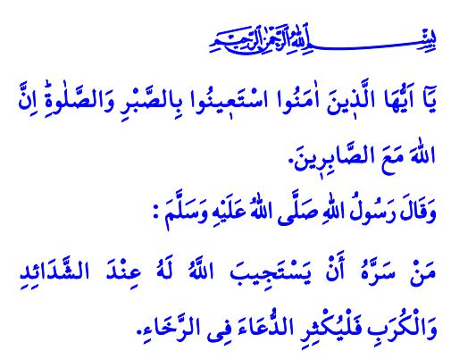

ZOR ZAMANLARDA MANEVİYATIMIZDAN DESTEK ALMAK
Muhterem Müslümanlar!
Okuduğum ayet-i kerimede Yüce Rabbimiz şöyle buyuruyor: “Ey iman edenler! Sabır ve namazla Allah’tan yardım isteyin. Şüphesiz Allah sabredenlerle beraberdir.”1
Okuduğum hadis-i şerifte ise Sevgili Peygamberimiz (s.a.s) şöyle buyuruyor: “Zor zamanlarda duasının kabul edilmesini isteyen kişi, rahat zamanında çokça dua etsin.” 2
Aziz Müminler!
Hayatımız boyunca pek çok sıkıntı, keder ve musibetle karşılaşırız. Sonuçları ne olursa olsun başımıza gelen her olay, dünya imtihanının bir parçasıdır. Ömür dediğimiz sermaye, aslında imtihan için bize tanınan sınırlı süredir. Önemli olan bu süreyi iman ve salih ameller ile geçirebilmek, karşılaştığımız hadiseler karşısında doğru tavırlar ortaya koyabilmektir. Nitekim Cenâb-ı Hak bir ayet-i kerimede şöyle buyurmaktadır: “Andolsun ki sizi biraz korku ve açlıkla; mallardan, canlardan ve ürünlerden eksiltmekle sınayacağız. Sabredenleri müjdele!” 3
Kıymetli Müslümanlar!
İyi günlerimizde olduğu gibi, zor zamanlarda da Allah’a olan sevgimizden ve güvenimizden güç almalıyız. Çetin sınavlar karşısında mümin olarak öncelikli sorumluluğumuz, elimizden gelen bütün tedbirleri almaktır. Olaylara soğukkanlı ve metanetli yaklaşmak, çözüm için çaba sarf etmektir. Asla umutsuzluğa kapılmamak, inancımızı ve direncimizi kaybetmemektir.
Aziz Kardeşlerim!
Sebeplere başvuran; ilmin, aklın ve tecrübenin ışığında her türlü tedbiri alan mümin, aynı zamanda tevekkül etmeyi ve ilâhî takdire rıza göstermeyi bilmelidir. İsyan ve taşkınlıkla değil, teslimiyet ve sekînetle hareket etmelidir. Korku, endişe ve karamsarlıktan uzak kalarak, Rabbinin mutlak iradesine sığınmalıdır. En güvenli sığınak, Cenâb-ı Hakk’ın eşsiz kudreti, ilim ve hikmeti, yardım ve inayetidir. O’na olan inancını bir an bile yitirmemek, O’na dayanmak, O’na güvenmek ve O’ndan yardım dilemek müminin hayat ışığıdır. Dua ve niyazla, tevbe ve istiğfarla, hamd ve şükürle Allah’a iltica etmek, kulluğun özüdür.
Aziz Müminler!
Sevgili Peygamberimiz (s.a.s) bir hadisinde şöyle buyurmaktadır: “Müminin durumu ne hoştur! Her hâli kendisi için hayırlıdır. Bu durum yalnız mümine mahsustur. Başına sevinecek bir hâl geldiğinde şükreder; bu onun için hayır olur. Başına bir sıkıntı geldiğinde sabreder; bu da onun için hayır olur.” 4
O halde, müminin Rabbine dayanarak, kendine güvenerek ve kardeşleriyle yardımlaşarak zorlukları aşabileceğini unutmayalım. Yaşadığımız olayları ibret ve ferasetle okuyalım. Sorumluluk bilinci ve nefis muhasebesi çerçevesinde değerlendirelim. Üzerimize düşeni yaptığımızdan emin olalım. Bu dünyanın sınavlarını azim, sabır ve şükür terazisinde tartalım. Hayatta güçlü olmak için ibadet, dua, tefekkür ve tevekkülle maneviyatımızı canlı tutalım.
1 Bakara, 2/153.
2 Tirmizî, Deavât, 9.
3 Bakara, 2/155.
4 Müslim, Zühd, 64.
Din Hizmetleri Genel Müdürlüğü

